Лычкина Надежда Викторовна, учитель-логопед
муниципального дошкольного образовательного учреждения «Детский сад №47»
Энгельсского муниципального района Саратовской области

КОНСПЕКТ
непрерывной образовательной деятельности
на тему «ЗИМУЮЩИЕ ПТИЦЫ»
(группа компенсирующей направленности
для детей с тяжелыми нарушениями речи)

Возрастная группа – группа компенсирующей направленности
для детей с тяжелыми нарушениями речи (5 – 7 лет)

Тема НОД: «Зимующие птицы»

Образовательная область: «Познавательное развитие»

Цель: Создать условия для активизации познавательной и речевой деятельности детей.
Задачи:
- Коррекционно-образовательные:
Обобщать знания детей о зимующих птицах, их строении, внешних признаках. Расширять словарный запас по теме. Совершенствовать грамматический строй речи. Познакомить детей с техникой нетрадиционного рисования (рисования ватой по бархатной бумаге)
- Коррекционно-развивающие:
Развивать правильное физиологическое дыхание с длительным плавным выдохом. Развивать внимание, речевую и слуховую память, мышление, мелкую и общую моторику, координацию речи с движением. Развивать творческое воображение.
- Коррекционно-воспитательные:
Воспитывать желание наблюдать за птицами, заботиться о них.
Воспитывать навыки активности, самостоятельности, желание доделать свою работу до конца.

Виды деятельности: познавательная, игровая, коммуникативная, двигательная.
Формы организации: подгрупповая
Формы реализации детских видов деятельности: словесные игры и упражнения, дыхательная гимнастика, пальчиковая игра, творческая работа.

Предварительная работа:
Наблюдение на прогулках за зимующими птицами.
Чтение рассказов: Г. Снегирёв «Дятел», Г. Скребицкий «маленький лесовод»
Беседа «Зимующие птицы нашего края».
Слушание аудиозаписи «Голоса птиц в лесу»
Просмотр презентации о зимующих птицах.

Оборудование: плоскостные изображения птиц и корма для них, перышки, мнемотаблица, кормушка, бархатная бумага, вата разных цветов, мелки, трафареты, музыкальное сопровождение, ёлочка.

Ход НОД:

Деятельность педагога | Деятельность воспитанников
- Вводная часть

Логопед: Ребята, я сегодня шла на работу и что-то нашла, посмотрите.  Как вы думаете, кто его потерял? Да, это потеряла птица.  Я вам предлагаю поиграть с перышком, сдуть с ладошки.  Упражнение «Сдуй перышко»  Выполняем вдох носом, а длительный выдох ртом. | Свободная деятельность детей. Дети подходят к педагогу.  Перышко.  Его потеряла птица  Дети выполняют упражнение на дыхание 2 – 3 раза.
- Основная часть
Логопед: У всех птиц одинаковое строение. Давайте рассмотрим, что есть у птиц?  Рассмотреть мнемотаблицу.  Но люди их различают и называют по-разному. А как вы думаете, по каким признакам их различают?  А хотите узнать, какая птица потеряла перышко?  Отгадайте загадку:  Собирает он проворно  Горстью брошенные зерна,  И гнездится под карнизом  Наш любимый…..  Найдите эту птицу и прикрепите картинку на доску.  А вот ещё загадки:  Я весь день ловлю жучков,  Уплетаю червячков,  В теплый край не улетаю,  Здесь под крышей обитаю.  Чик – чирик! Не робей! Я бывалый ……  Непоседа невеличка,  Желтая почти вся птичка  Любит сало и пшеничку.  Кто узнал её….  Зимой на ветках яблоки!  Скорей их собери!  И вдруг вспорхнули я блоки,  Ведь это …….  Не сидит она на месте,  На хвосте разносит вести.  Может в них и мало прока.  Но горда собой ……  Окраской сероватая,  Повадкой вороватая,  Крикунья хрипловатая,  Известная персона – это……  Ребята, а эти птицы улетают на юг или нет? Как называют этих птиц?  Объясните это слово зимующие, это значит какие?  Зимой эти птицы прилетают из леса к человеческому жилью. Ведь зима страшна голодом, а не холодом. Поэтому зимой людям надо обязательно подкармливать птиц, вывешивать кормушки. Давайте с вами смастерим кормушку.  Пальчиковая игра «Кормушка»  Ребята дощечки пилили, пилили  («пилят» ребром одной ладошки по другой)  И дружно кормушку для птиц смастерили  (постукивание кулачком по ладони)  В нее мы насыплем для птиц угощенье:  (щепоткой «сыплют»)  Немного семян и остатки печенья,  И сала на ветки развесим немножко.  (загибают пальцы на обеих руках)  А чтобы на птичий обед посмотреть,  (смотрят через «очки»)  Чуть-чуть отойдем  («шагают» пальцами по столу)  И не будем шуметь  (указательный палец к губам)  Логопед вывешивает кормушку на ёлочку.  Игра «У кормушки»  Посмотрите, на нашу кормушку прилетело много птиц. Скажите, кого и чем вы накормите.  Молодцы ребята, вы помогли птицам, и теперь им будет легче пережить зиму.  Мы с вами уже многое знаем о птицах.  Воспитатель: А у меня для ребят есть ещё что-то интересное.  Логопед: Пойдемте, посмотрим.  Воспитатель: Ребята сегодня я хочу вас познакомить с очень интересным способом изображения птиц. Располагайтесь на нашей полянке. Что нам понадобиться, это фон и изображение птицы. Я выбрала снегиря, после того как я обвела его, получился контур птицы. Но она плоская, а хочется, чтоб она получилась как настоящая. Для этого мне понадобится вата, она пушистая похожа на перья птиц. Оперение у птиц гладкое поэтому ваты надо брать чуть –чуть.  Проходите к столу выбирайте себе материал и изображение понравившейся птицы.  Хорошо, молодцы все нарисовали.  Подойдите ко мне я хочу вам показать елочку, на которую мы потом поместим наших птиц.  Физ.минутка  Летит над полем птичка  Чирик - чик – чик  А что несет синичка  Чирик - чик – чик  Несет травинку птичка  Чирик - чик – чик  Совьет гнездо синичка  Чирик - чик – чик  Хорошо, дальше будем раскрашивать наших птиц. Приступаем к работе | Дети рассматривают мнемотаблицу и перечисляют: у птиц есть голова, туловище, хвост, ножки, крылья, клюв, глаза.  По внешнему виду, по размеру, по оперенью.  Да  Дети отгадывают загадки, находят плоскостные изображения птиц и прикрепляют их на магнитную доску.  Голубь сизый.  Воробей  Синичка  Снегири  Сорока  Ворона  Нет. Не улетают.  Зимующие.  Это те птицы, которые не боятся холода, остаются у нас зимовать и не улетают на юг в теплые края.  Дети повторяют слова и выполняют движения рук.  Дети на доске соединяют изображение птицы и корма. Говорят: Синицу накормим салом. Воробья накормим хлебными крошками. Снегиря накормим рябиной. Ворону накормим гречкой. Сороку накормим пшеном. Голубя накормим семечками.  (фото 1)  Дети слушают объяснение  Дети берут необходимый материал, рассаживаются за столы, прикладывают трафареты и обводят птиц мелками.  Дети подходят и выполняют физ.минутку.  Машут руками (как крыльями)  Пальцы сложены в форме клюва (открывают, закрывают)  Руки разводят в стороны  Пальцы сложены в форме клюва (открывают, закрывают)  Указательный и большой прижаты  Пальцы сложены в форме клюва (открывают, закрывают)  Ладони сложены чашечкой  Пальцы сложены в форме клюва (открывают, закрывают)  Звучит музыка.  Дети выполняют творческую работу. (фото 2)  Дети дополняют выставку своими работами.  Любуются своим творчеством.
- Заключительная часть
По окончанию работы, дети располагают своих птиц на дереве.  Какая получилась красота. Молодцы ребята, постарались.  По окончанию работы, дети располагают своих птиц на дереве. (фото 3)  Какая получилась красота. Молодцы ребята, постарались. | Дети дополняют выставку своими работами.  Любуются своим творчеством.
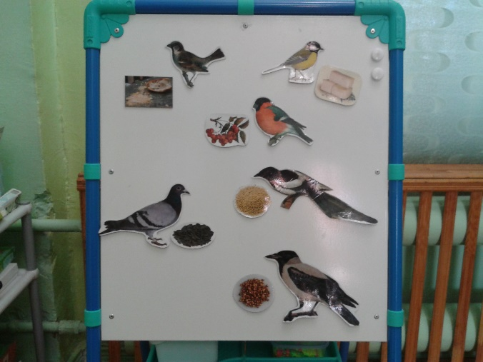фото 1.
Фото 2 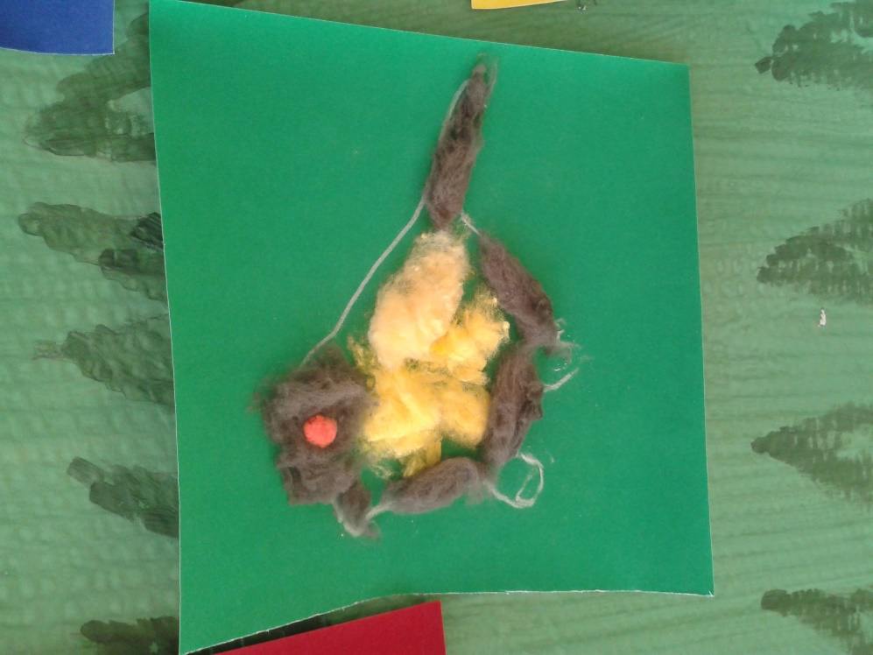 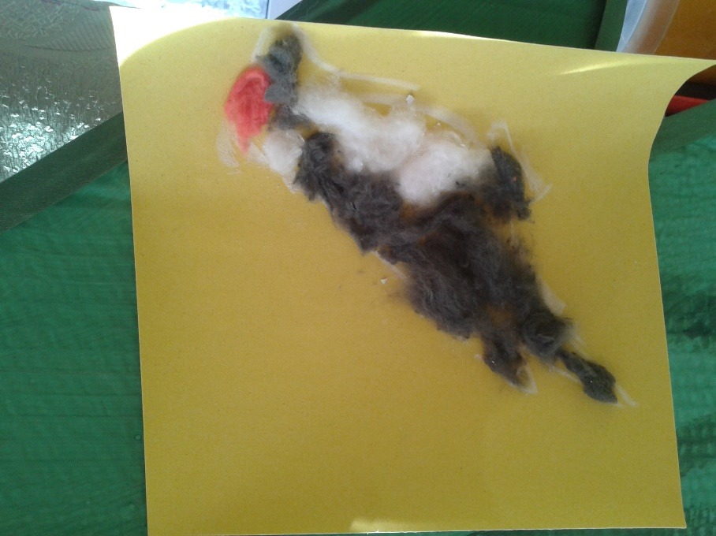 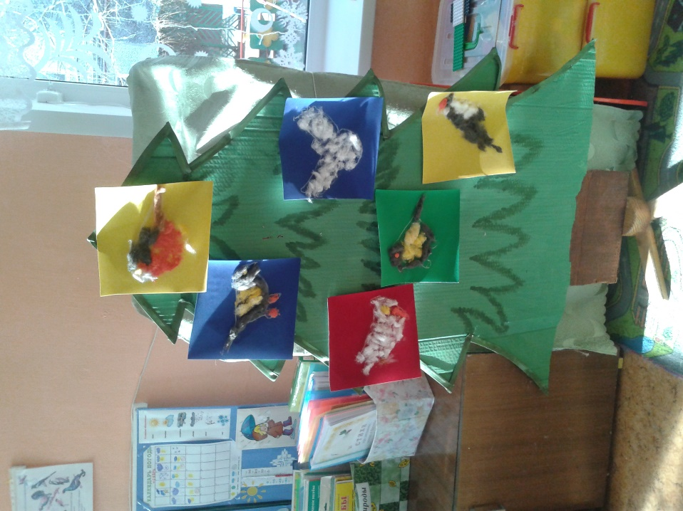фото 3.

